CAPSTONE – Proyecto “GeoMarket”

Integrantes: Pablo Cariman, Alejandro Dodero
Docente: Diego Garcés
Fecha: 01/06/2025

- Crear Categoría.

Endpoint.
POST
http://localhost:8080/api/categorias/guardar

Descripción.
Permite crear una categoría.
Parámetros.
No existen parámetros

Cuerpo JSON
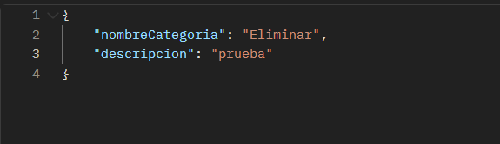

Repuesta (200 OK)

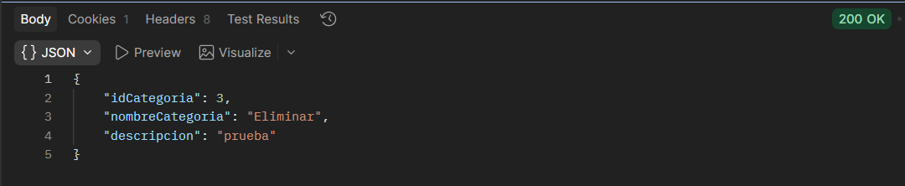

- Listar Categorías.

Endpoint.
GET
http://localhost:8080/api/categorias/listar

Descripción.
Permite listar todas las categorías.
Parámetros.
No tiene parámetros.

Repuesta (200 OK)
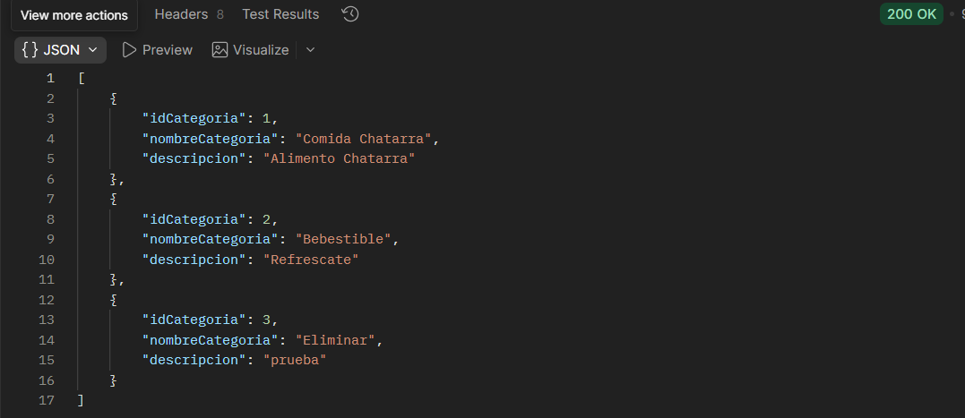

- Obtener Categoría por ID.

Endpoint.
GET
http://localhost:8080/api/categorias/1

Descripción.
Permite obtener Categoría por id Categoría.

Parámetros.
Campo | Requerido
idCategoria | Si

Repuesta (200 OK)

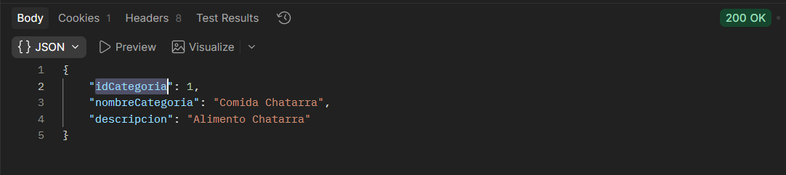

- Eliminar Categoría.

Endpoint.
DELETE
http://localhost:8080/api/categorias/eliminar/3

Descripción.
Permite Eliminar por id Categoria.

Parámetros.
Campo | Requerido
idCategoria | Si

Repuesta (200 OK)

